**IPA klub Štajerska vabi svoje člane, prijatelje in sorodnike na tridnevni izlet v Šibenik v času od 16. do 18. 5. 2025**

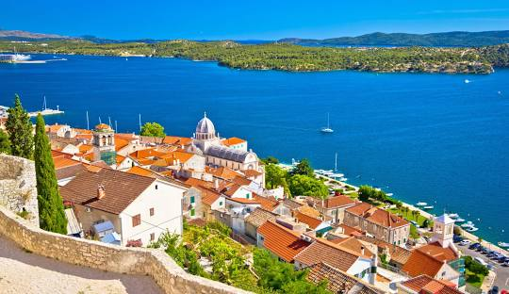

Šibenik

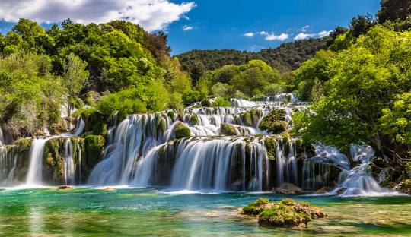

Narodni park Krka

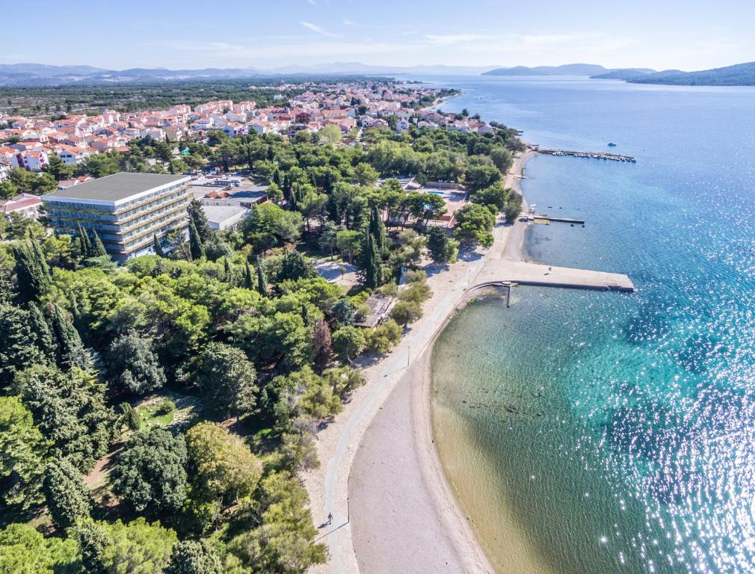

Vodice, hotel Imperial

**Odhod avtobusa v petek, 16. 5. 2025 zjutraj, iz navedenega kraja in ob uri, kot sledi:**

|  |  |
| --- | --- |
| **Vstopna postaja** | **Ure odhoda:** |
| **Maribor** – parkirišče pri Ledni dvorani | 8.30 |

**16. 5.: SLOVENIJA – VODICE**

Odhod avtobusa z različnih vstopnih postaj v Sloveniji. Vožnja s krajšimi postanki mimo Zagreba in Karlovca v smeri Vodic. Okoli 14.00 prihod v Hotel Imperial Vodice in namestitev. Po namestitvi ob 15.00 avtobusni izlet v Šibenik z ogledom starega mestnega jedra s trdnjavo ter degustacija pristnih dalmatinskih vin s prigrizkom. Povratek v hotel, večerja, nočitev.

**17. 5.: VODICE – NARODNI PARK KRKA - VODICE**

8.45 po zajtrku odhod iz hotela. Vkrcali se bomo na ladjico in si ogledali Narodni park Krka, kanjon Čikola, peljali se bomo mimo starodavnega slikovitega mesteca Skradin, nato pa se zasidrali in si privoščili fisch piknik na ladjici. Povratek v hotel, večerja, nočitev.

**18. 5.: VODICE – KNIN – DRNIŠ - SLOVENIJA**

9.00 po zajtrku odhod iz hotela. Vožnja do Brljanskega jezera na Krki, zgodovinskega mesteca Burnum in mesta Drniš. Kosilo v pristni domači restavraciji (odojek in jagnjetina z žara). Sledi ogled mesta Knin s sprehodom do trdnjave, ogled slapa pri izviru reke Krke in prosti čas za sprehod po mestu. V poznih popoldanskih urah vožnja mimo Gračaca, Like, Karlovca in Zagreba s krajšimi postanki v smeri Slovenije. Prihod v Slovenijo v poznih večernih urah.

**CENA IZLETA:**

* 280 evrov na osebo v dvoposteljni sobi
* 300 evrov na osebo v enoposteljni sobi

**ŠTEVILO PROSTIH MEST:** 48

**ROK PRIJAVE S PLAČILOM IZLETA:** 31. 3. 2025